Systèmes électroniques Travaux pratiques & Projet
Introduction:
Nous avons travaillé sur le projet de l'aspirateur robotique Roomba. Pour ce faire, nous avons utilisé une carte Arduino et des capteurs à ultrasons pour perme re au robot de détecter et éviter les obstacles. Ce projet comprend deux parties : une partie dédiée à la programmation de la carte Arduino pour la navigation du robot et une partie dédiée à la fonction FP3 pour la détection de zones vides et l'optimisation de la performance d'aspiration.

Partie Arduino
Introduction : L’ultrason est une onde sonore, mécanique élastique, qui se propage dans des milieux non vides. Sa fréquence, trop élevée pour être audible par l’oreille humaine, est supérieure à 20 kHz.
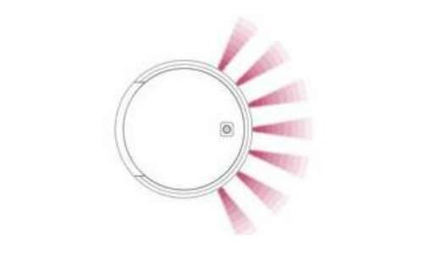
- La carte de développement Arduino est une plateforme matérielle et logicielle de développement d'applications embarquées.
- Les principaux avantages du système Arduino sont :
  - Matériel peu onéreux.
-un langage de programmation simple,
-facilement trouvable -simple à manipuler.
  - Matériel Open source et extensible
  - Logiciel gratuit et Open Source
  - Logiciel multiplateforme
  - Modules « shield » Cartes supplémentaires se connectant sur le module Arduino pour augmenter les possibilités afficheur graphique couleur, interface Ethernet, GPS, etc...
- L’arduino est équipée d'un microcontrôleur Atmel ATmega 328.
- Les differentes taille de mémoire disponible sont:
-FLASH (32Ko) -SRAM (2ko)
-EEPROM (1ko)
5)La carte Arduino UNO peut être alimentée par USB, bloc secteur externe ou piles avec une tension de 7 à 12V, elle génère ensuite deux tensions stabilisées de 5V et 3,3V pour alimenter les composants électroniques de la carte et les modules shields.
6)La carte Arduino possède 14 entrées/sorties numérique
7)La carte Arduino possède 6 entrées/sorties analogiques.
8)8-Types de liaisons séries disponibles sur la carte Arduino Uno:
-liaisons parallèles
-liaisons communicantes -liaison série matérielle
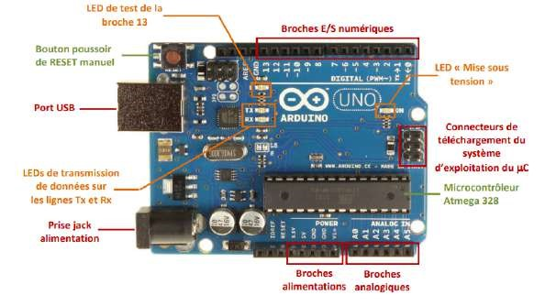
9)
10)
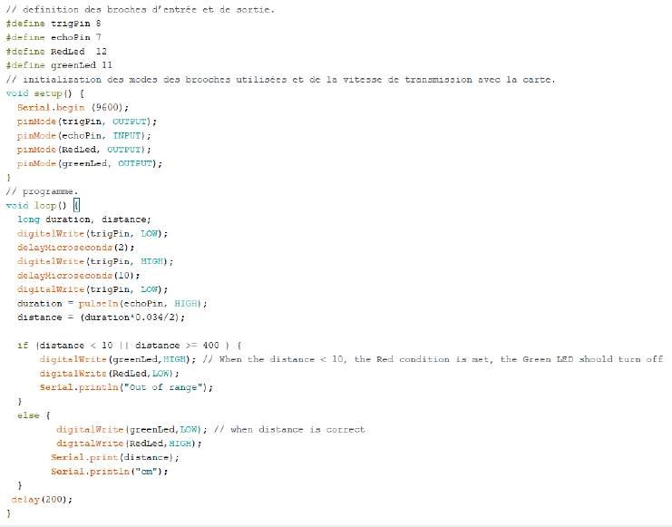
11) t = 472µs
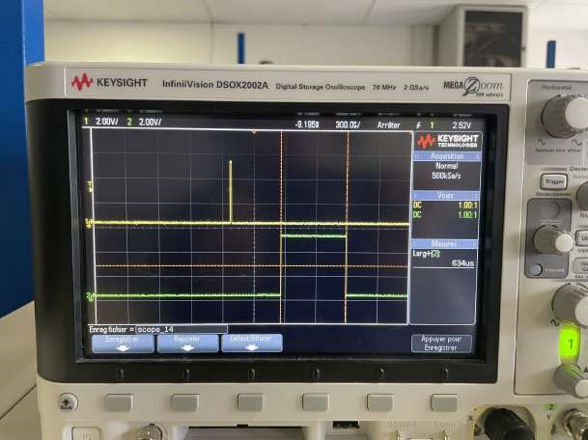
Pour
10
cm
Calibre
voie
1
:
2
V/DIV

Calibre voie 2 : 2V/DIV Base de temps : 300µs/DIV Pour 25 cm
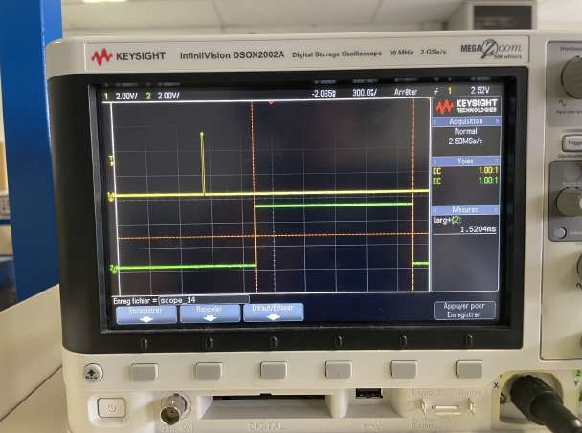
Calibre
voie
1
:
2
V/DIV

Calibre voie 2 : 2V/DIV Base de temps : 300µs/DIV
12)La durée de l’impulsion sur TRIG avec précision est de 16.0µs
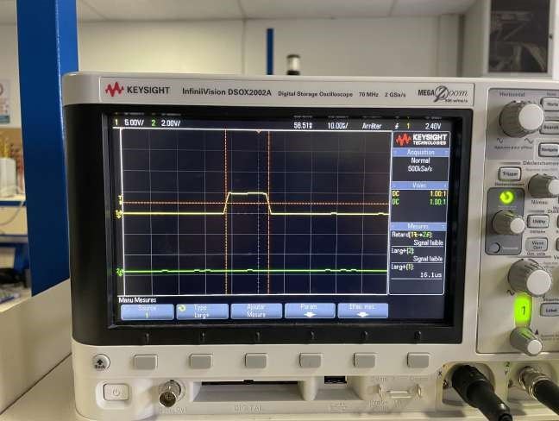
13)
Distance (cm) | 5 | 10 | 15 | 20 | 25 | 30
Durée impulsion  Echo (µs) | 325 | 634 | 923 | 1200 | 1520 | 1820
14)On souhaite allumer la led verte quand la distance est comprise entre 15 cm et 20 cm. En dehors, c’est la led rouge qui doit s’allumer. Modifier votre programme en conséquence.

Sacoche entre 15cm et 20cm
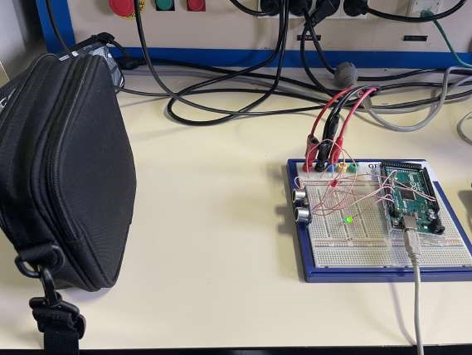

Sacoche >= 15cm
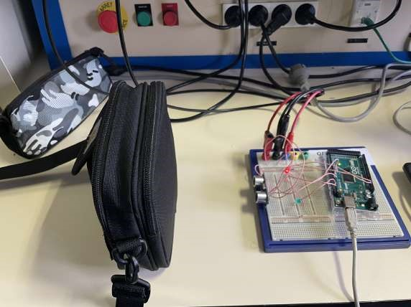

Sacoche <= 20 cm
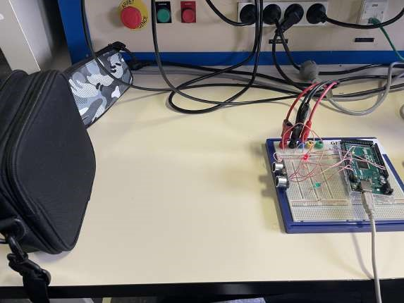

Partie Etude de FP3 détection du vide

I. Etude générale du robot
- Le capteur de détection de vide (FP3) utilisé pour détecter le vide soit un capteur infrarouge.
- La fonction FP3 (détection du vide) donne l'information de présence ou non d'un vide devant le robot.
- La fonction FP3 est transmise la l'unité de traitement FP9 qui l’envoie l’information à l'interface de roue motrice FP12
- Le rôle de la fonction qui reçoit l'information de FP3 est de perme re au robot de faire demi-tour devant un vide, en utilisant ce e information pour éviter de tomber dans le vide.

II.Etude fonctionnelle de FP3
5)La fonction FP3 a pour rôle de détecter la présence d'un vide devant le robot, comme un escalier par exemple. Les grandeurs d'entrée de ce e fonction sont les données provenant des capteurs de distance infrarouges, utilisés pour mesurer la distance entre le robot et un obstacle. La grandeur de sortie de ce e fonction est un signal qui indique la présence d'un vide devant le robot.
6)Les fonctions secondaires de FP3 sont : -Génération d’un signal de modulation.
-Émission Infra-rouge
-Réception Infra-rouge
-Conversion fréquence/tension
7) 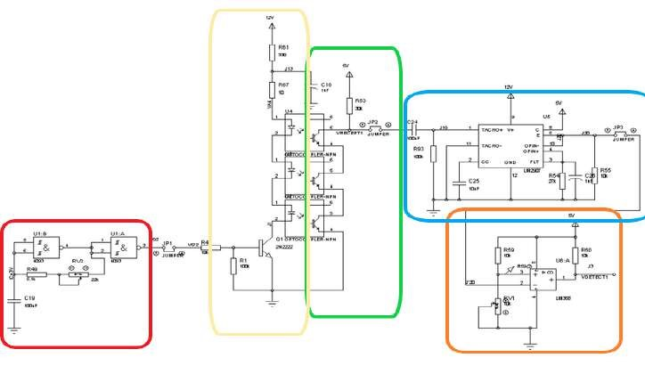
-
Comparaison

8)
 | Signal d’entrée | Signal de Sortie
Génération d’un signal de modulation | aucun | VS2 : signal d’horloge de fréquence 1kHz de rapport cyclique ≈ 0,5.
Émission Infra-rouge | signal modulé en amplitude issu de FS 3.1. | IREGD : signaux IR émis à gauche et à droite sous le robot.
Réception Infra-rouge | IRRGD signaux IR réfléchis par le sol à gauche et à droite sous le robot. | VRECEPT1 : signaux image des signaux IR reçus à gauche et à droite.
Conversion fréquence/tension | signaux issus de FS 3.3. | VJ20 : signaux analogiques proportionnels à la fréquence des signaux IR reçus à gauche et à à droite.
Comparaison | signaux issus de FS 3.4. | VDECT_VIDE : signal logique indiquant une différence de niveau ( vide ) à gauche ou à droite.

III.Analyse et mesures
Montage de la partie: génération du signal de modulation
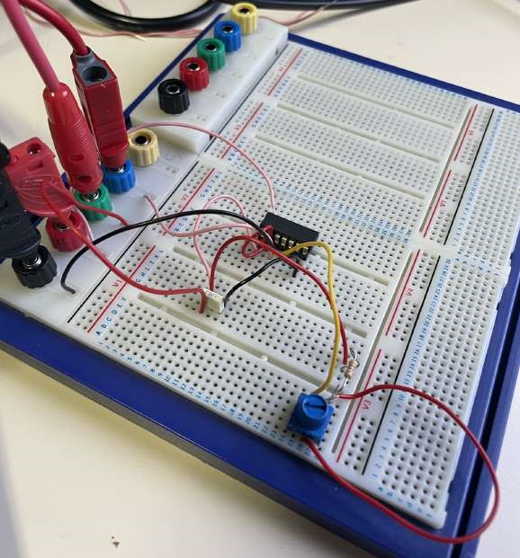
9)
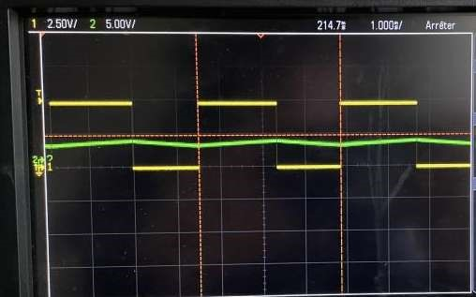
Le
signal
haut
=
3.36
V
signal bas = 2.03 V

10)
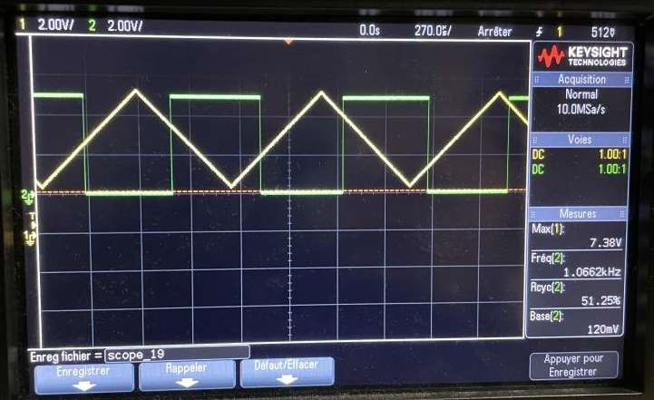
Le rapport cyclique est de ~51.25% sur l'oscilloscope

Conclusion:
En conclusion, nous avons travaillé sur le projet de l'aspirateur robotique Roomba en utilisant une carte Arduino et des capteurs à ultrasons pour perme re au robot de détecter et éviter les obstacles, ainsi qu'en utilisant des capteurs infrarouges pour optimiser la fonction de détection de vide. Même si nous n'avons pas réussi à terminer le projet dans son intégralité, nous avons réussi à créer un prototype de capteur capable de détecter les objets et de détecter le vide en seulement 10 heures de travail. Cependant, notre aspirateur robotique Roomba n'est pas encore complètement fini.
TP InfoA

